《如何成为智慧的父母》
第一次为人父母，我们都不是天生的“完美”父母。为人父母这个身份，
也需要学习和进步。如何成为智慧的父母？一起来看看吧！
一、关于沟通
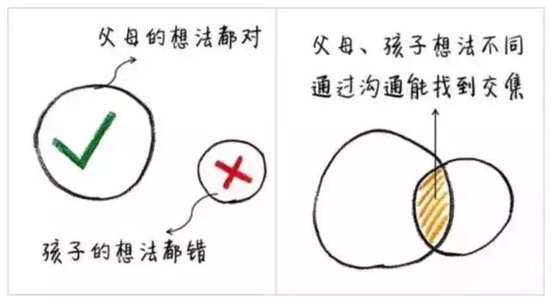
普通父母 VS 智慧父母
（一）普通父母
他们容易站在权威的角度，觉得自己的想法都是对的、成熟的。孩子的想法都是错的、幼稚的，于是希望孩子听自己的话，却不愿意倾听孩子的想法。他们和孩子的关系更多的是控制型。
（二）智慧父母
他们尊重孩子的想法，觉得孩子和自己的关系是平等的。虽然彼此的想法有时会不同，但是他们相信孩子，愿意沟通，找到亲子间想法的交集，相互配合、支持。他们和孩子的关系更多的是合作型。
二、关于视角

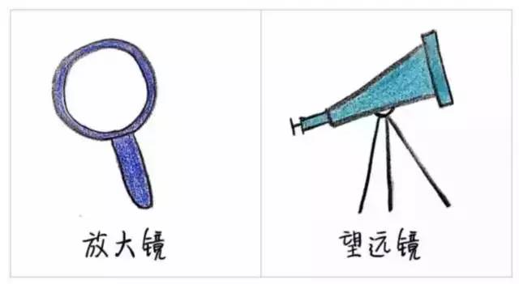
普通父母 VS 智慧父母
（一）普通父母
他们愿意从放大镜的视角看孩子，关注孩子生活、学习上的小事，比如这次考试的成绩排名、钢琴少练习了两遍……这样的关注让孩子紧张、焦虑，生怕做错事被批评。父母考虑问题偏于短视。
（二）智慧父母
智慧的父母习惯从长远的角度看问题，他们习惯拿着望远镜看孩子的成长。比如孩子学习的兴趣比暂时的成绩更重要，愿意以经历过的学长学姐的角度看孩子目前的成长。有远虑但少近忧。
三、关于孩子的特质
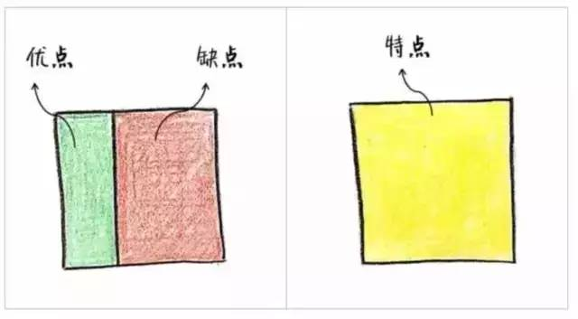
普通父母 VS 智慧父母
（一）普通父母
他们觉得孩子身上有很多缺点，只有少许优点，而且觉得孩子的优点不用关注，急于改变孩子身上的缺点，他们认为只有这样，孩子才能变为一个优秀完美的人。
（二）智慧父母
他们觉得孩子身上的优点、缺点都是特点，他们承认孩子身上有一些需要调整的部分，但是认为内向的孩子可能更沉稳、敢表达、更有想法……他们觉得不盯着孩子的缺点唠叨，强化孩子的优点就是弱化其缺点。
四、关于比较

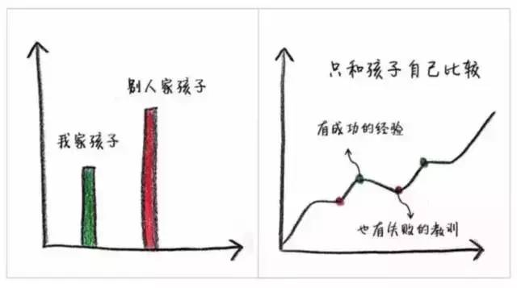
普通父母 VS 智慧父母
（一）普通父母
他们认为孩子的失败都是可以避免的，失败就等于错误，经常让孩子将别人家的孩子作为标杆，告诉孩子要做到最好。但是这样的观点容易让孩子怕失败，从而没有自信、不敢尝试更多可能。
（二）智慧父母
他们相信失败是成长的一部分，甚至是成长必须要经历的过程，失败没有什么，从失败中学到的东西更加宝贵。只有这样，孩子的心智才能更加成熟，未来才能更加独立、自信。
五、关于提问
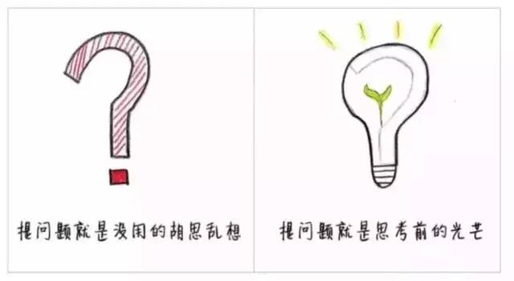
普通父母 VS 智慧父母
（一）普通父母
他们不喜欢孩子总提出一些天马行空、“胡思乱想”的想法，因为在他们眼里这些都是没用的。当孩子提出“十万个为什么”时，他们选择忽视，或者急于给孩子他们认为的正确答案。
（二）智慧父母
首先他们会肯定孩子提出自己的疑问，对于孩子的问题，他们不急于替孩子思考，相信并鼓励孩子勇于自己寻找答案和解决方案。即使他们觉得孩子的办法不完美，也愿意给孩子试错的机会，因为他们相信问题中往往藏着创造、想象力，而孩子的思考会灌溉问题，让其发芽开花。
六、关于学习
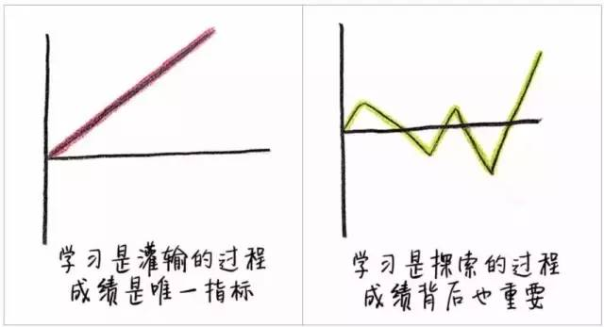
普通父母 VS 智慧父母
（一）普通父母
他们觉得学习就是一个灌输的过程，学习就是需要孩子记录知识、做习题，而体现学习结果的唯一指标就是成绩，花费的时间越多，学习的效果越好。这样的态度往往让孩子体会不到学习的乐趣，更无法找到内在的学习动力。
（二）智慧父母
他们认为学习是探索的过程，这个过程肯定有波动、曲折，成绩重要，但成绩好坏背后的原因也重要。如果孩子表现不好，我们需要客观看待孩子知识的掌握程度，也需要考虑影响成绩的思维、自信、情绪、心态等等。
七、关于时间分配
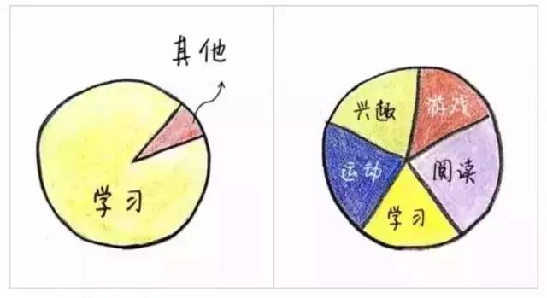
普通父母 VS 智慧父母
（一）普通父母
在他们眼里，孩子的事情只有学习和其他两件事，他们的口头禅是“除了学习，你什么都不要管”。这样做忽略了孩子其他方面的发展，也让孩子倍感压力，要知道孩子是一个完整的人，不是一台学习的机器。
（二）智慧父母
他们习惯综合考虑孩子各方面的发展，孩子的任务，除了学习，还有很多其他方面，比如运动、阅读、同伴交往……还有要适当地给孩子留白，让他们自我发挥，这样更容易让孩子成为一个完整的个体，各个方面也会相互促进。
八、关于生活角色
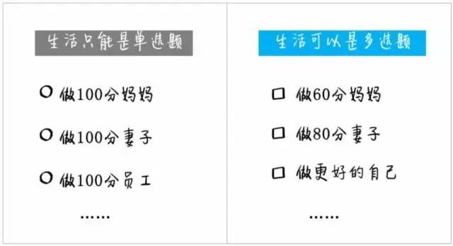
普通父母 VS 智慧父母
（一）普通父母
他们对于自己要求很高，生活中各个身份都想做到100分，如果做不到，他们时常焦虑、沮丧，甚至发火。其实想做一个完美的妈妈、妻子、员工的想法只会让自己倍感压力，有时候也让家人无法放松，生活不仅仅是一项单选题。
（二）智慧父母
他们对自己没有苛责的要求，他们明白爱家人之前要先爱自己，平衡好自己的生活和工作。做一个合格的妈妈、愉快的妻子、爱学习的员工，把生活看成多选题，每个阶段灵活调整精力，当自己心态好，身边的家人也感到幸福。
九、关于生命
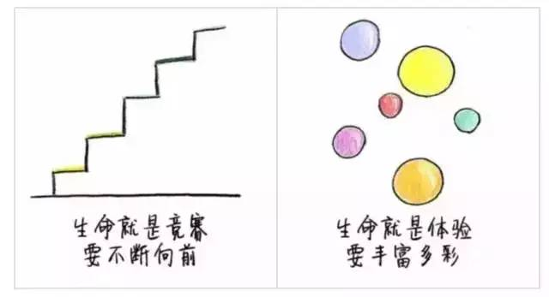
普通父母 VS 智慧父母

（一）普通父母
他们对于成功人生的定义往往比较单一，认为孩子的幸福就是成绩好、工作好、收入好……当然，好的定义，就是比别人好的意思。他们往往都是以看得见的结果为衡量标准，认为“不能让孩子输在起跑线上”，而这样，孩子很难体会到自己生命的意义。
（二）智慧父母
他们认为成功人生的定义是多元的，在孩子的成长中，他们觉得孩子只要有进步、有收获就是成功。他们努力给孩子生命增加各种体验，让孩子在其中找到自己的成就感和乐趣，从而活出自己的意义。
十、关于教育
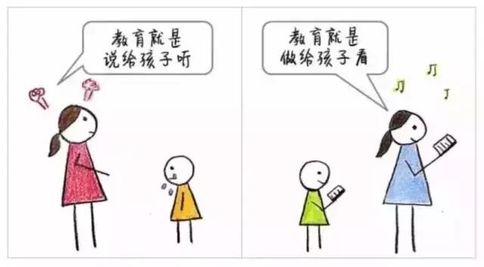
普通父母 VS 智慧父母
（一）普通父母
他们让孩子向好的方向发展的方法就是指挥孩子去做。孩子做不到就会生气、发火甚至大吼大叫，直到孩子发生改变，他们习惯说：“我是为了你好，所以你要听话”。他们良苦用心，却时常换来孩子的抗拒和亲子关系的紧张。
（二）智慧父母
他们相信身教大于言传，愿意以身作则先改变自己，然后潜移默化地影响孩子，在看书、运动、不过度沉迷于游戏等方面，他们希望自己作为榜样先行动起来。他们的潜台词是“为了孩子好，我要自己变得更好”。
总结：
第一次为人父母，我们都不是天生的“完美”父母。每一位父母都需要学习和进步，在养育孩子的过程中，成为更好的自己，也成为更好的父母。所有我们改变的地方，都会成为孩子未来优秀的可能性。孩子在继承我们遗传基因的时候，
也会继承我们的智慧。

版权说明——本文来源于：新东方家庭教育

